Referat fra årsmøte og vårmøte
i VeTeBu redaktørforening 2016

12 medlemmer var til stede i lokalene til Drammens Tidende 17. mars 2016

Sak 1: Årsberetning og årsregnskap
Årsberetning og årsregnskap ble godkjent uten merknader. Saldo pr 31.12.2015 er 205.898,59 kroner.

Sak 2: Valg
Tom Erik Thorsen (Varden) og Heidi Pleym (NRK) ble gjenvalgt for 2 år. Jan Roaldset (Sandefjords Blad) og Ingunn Larsen (Jarlsbergs Avis) var ikke på valg. Morten Wang (Tønsbergs Blad) ble gjenvalgt som revisor for 1 år.

Sak 3: Høstmøte /studietur
Et flertall av medlemmene på årsmøte ønsker at årets høstmøte også i år blir en studietur. Styret fikk i oppdrag å lage et faglig opplegg for studietur. Flere aktuelle byer er nevnt, og styret tar imot innspill både på by og faglig opplegg.

Vårmøte med faglig program:
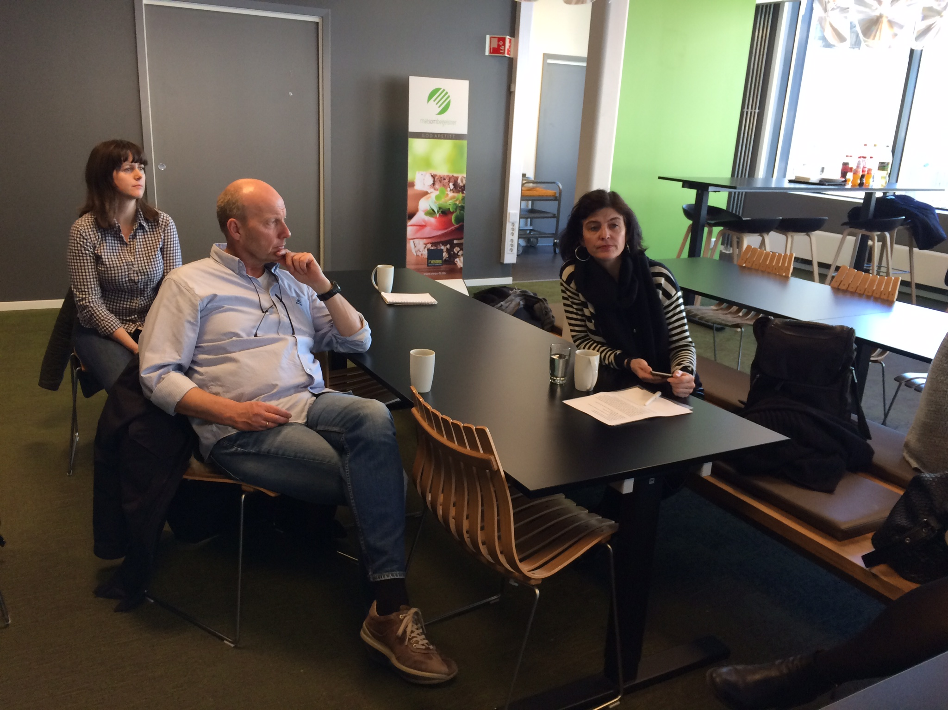
Dagens hovedtema var; hvor går skillelinjene mellom journalistikk, innholdsmarkedsføring, reklame og sponset innhold? Generalsekretær i Norsk Presseforbund, Kjersti Løchen Stavrum (bildet) og konstituert generalsekretær i Norsk Redaktørforening, Reidun Kjelling Nybø innledet om temaet. Løchen Stavrum tok for seg hva som skiller journalistikk fra alt annet innhold, og mente at det ikke er innholdsmarkedsføring i seg selv som er problemet, det er om den type innhold er tydelig merket eller ikke. Kjelling Nybø gikk gjennom veilederen som NR har laget med 10 gode råd til hvordan du skiller journalistikk fra reklame.

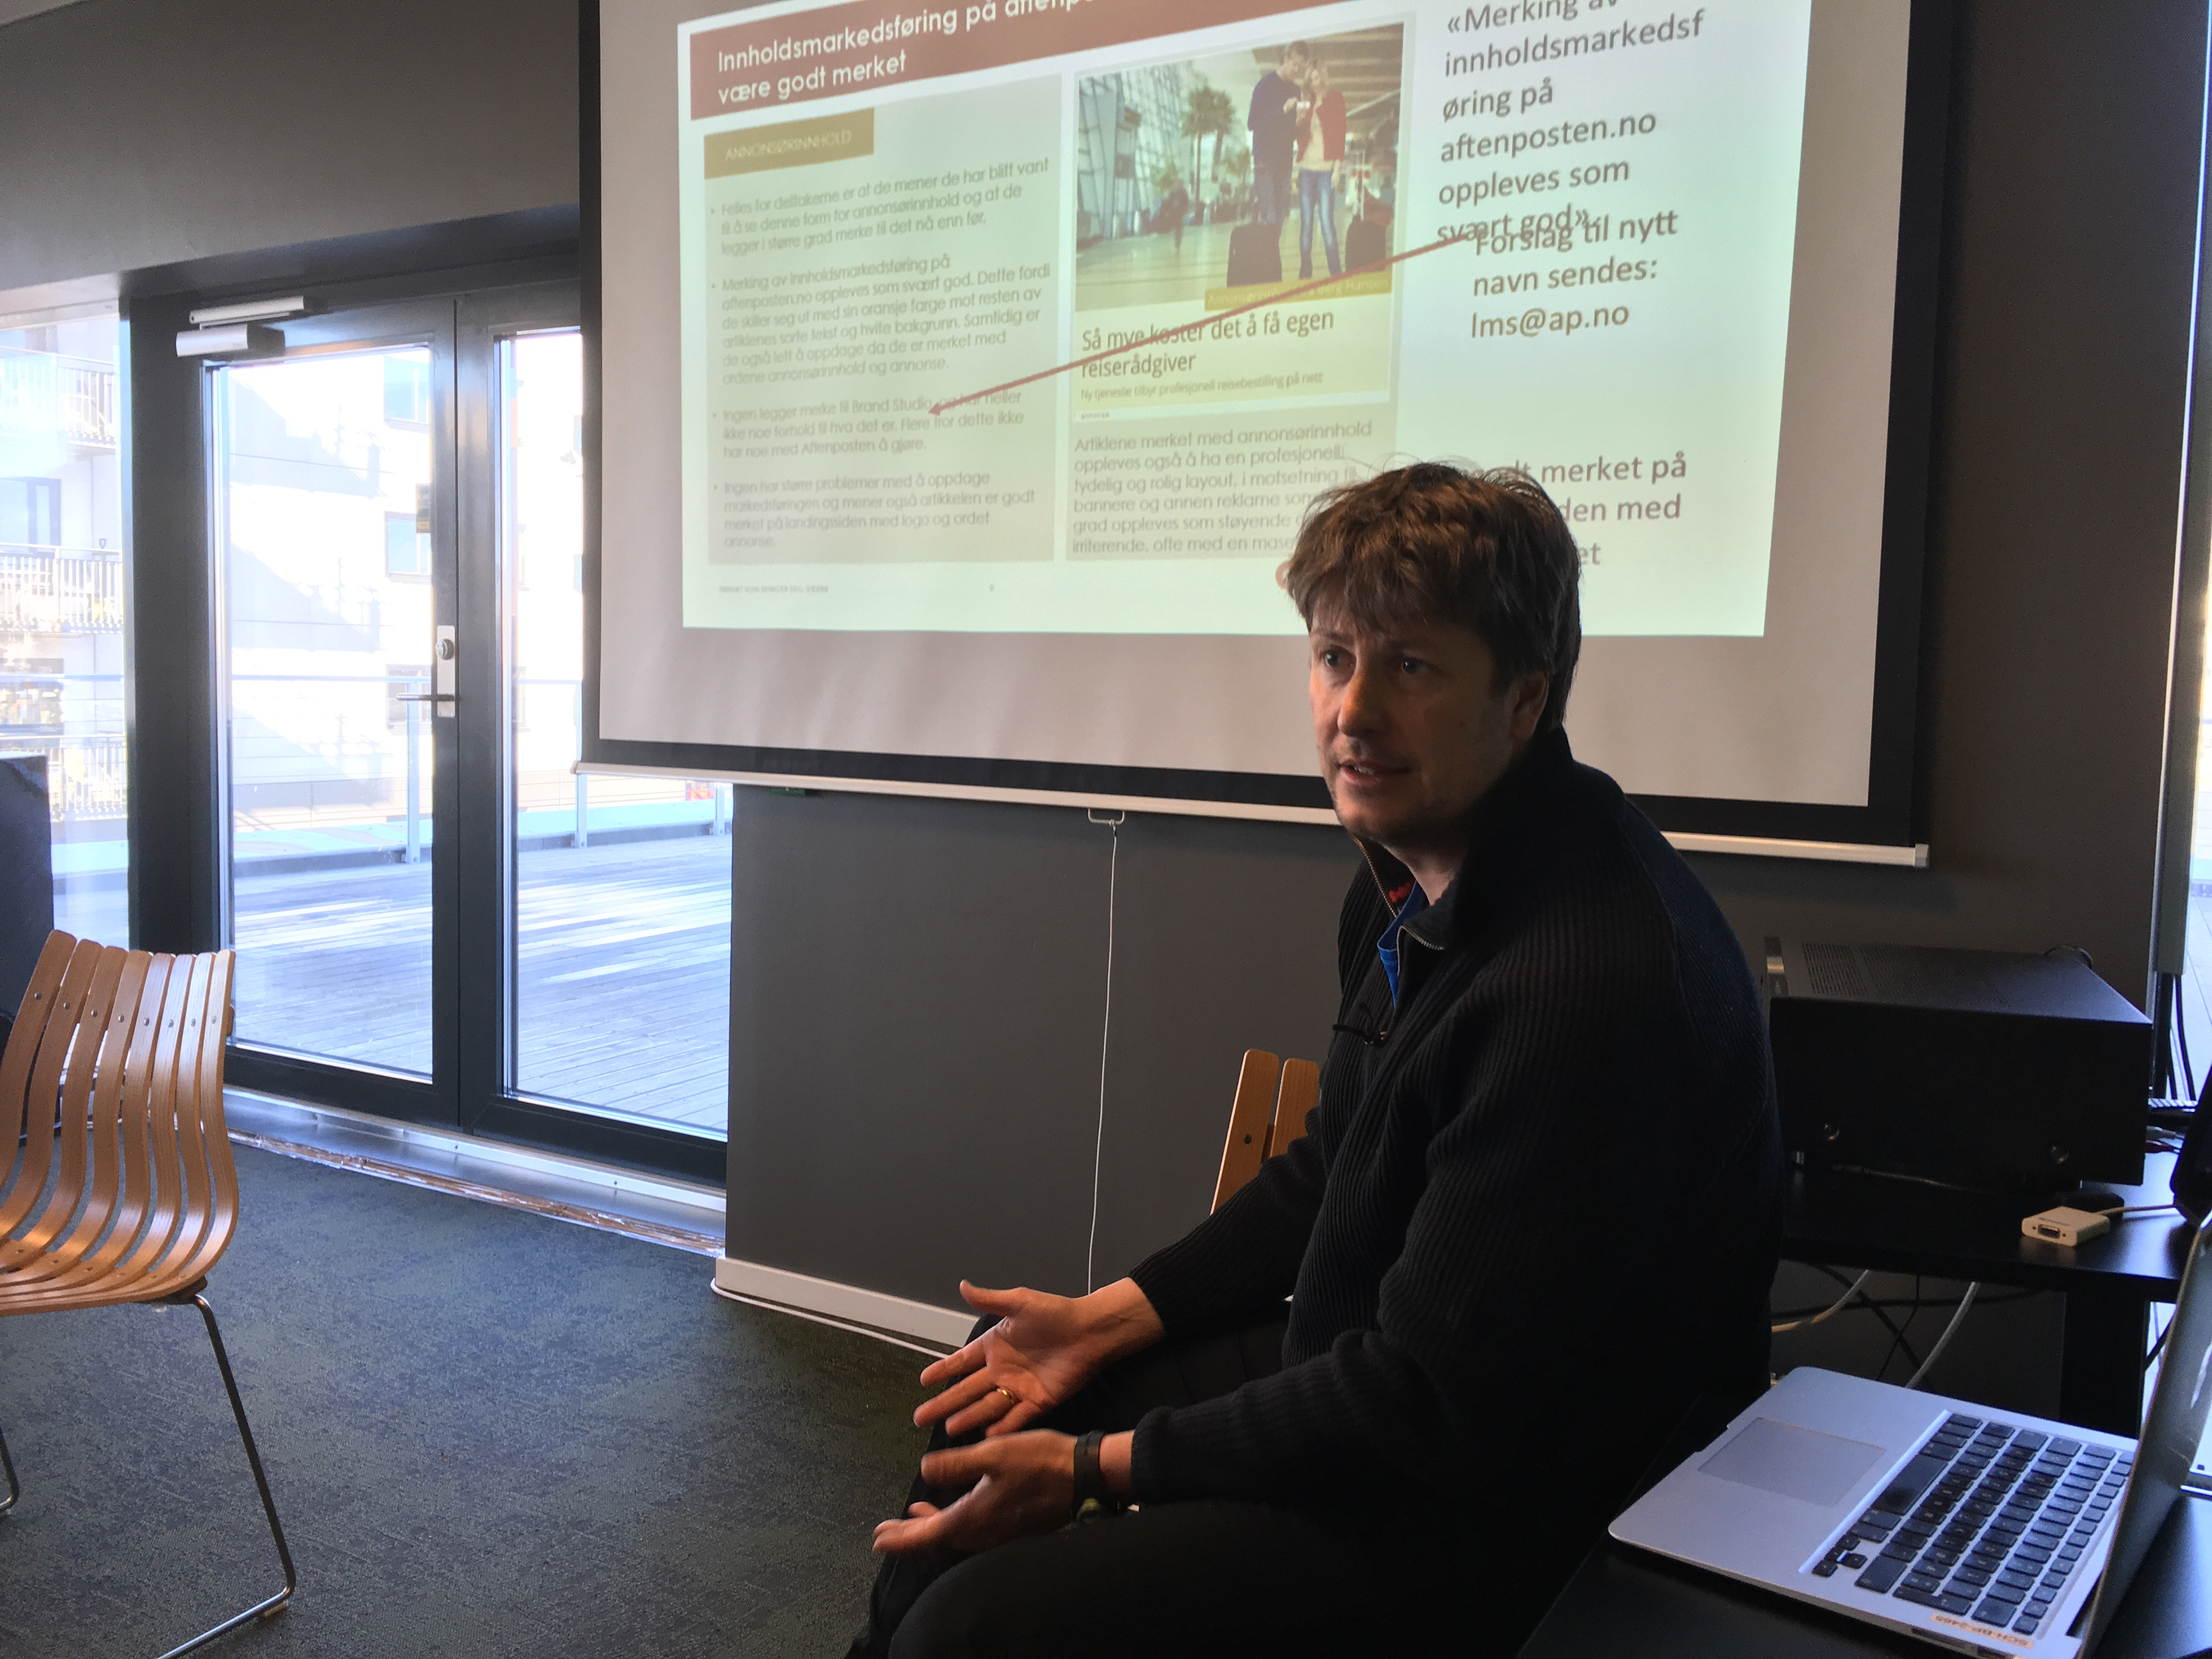
Nyhetsredaktør i Aftenposten, Håkon Borud (bildet) mener det hele handler om tydelig merking. Han la frem en undersøkelse rundt innholdsmarkedsføring som Opinion har gjennomført for Aftenposten. Konklusjonen i undersøkelsen er at så lenge Aftenposten tydelig merker type innhold, og har et kritisk blikk på hva de publiserer, ser man ikke at det vil svekke Aftenpostens troverdighet. Aftenposten har dermed løst merking av innholdsmarkedsføring på en fornuftig måte, heter det fra undersøkelsen.

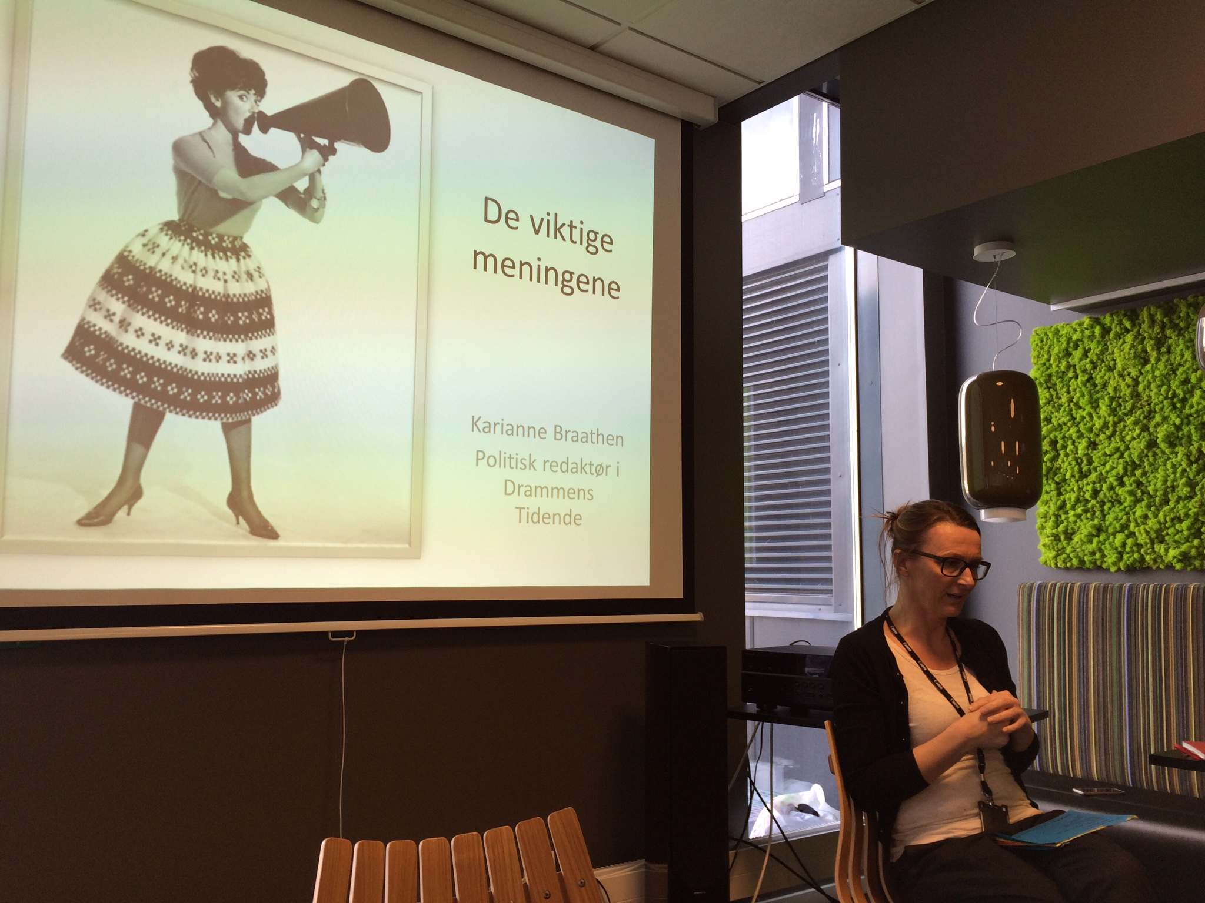
Politisk redaktør Karianne Bråthen (bildet) i Drammens Tidende er ny i jobben som politisk redaktør og fortalte hvordan hun jobber med kommentarstoffet i DT, og hvordan mediehuset med en bevisst satsing arbeider med å få tak i nye stemmer til leserspaltene i DT.

Distriktsredaktør i NRK Østafjells, Heidi Pleym gikk til slutt gjennom NRKs nye retningslinjer for samarbeid med andre medieaktører og hvilke ulike samarbeidsformer NRK og lokale mediehus kan ha. I Stortingsmeldingen heter det at NRK har et selvstendig ansvar for å bidra til mediemangfold. Målet til NRK er derfor å legge til rette for samarbeid for både å styrke tilbudet til publikum og for å øke mediemangfoldet.

